Dzień dobry 15.03.2021
1.Wykonajcie ćwiczenia narządów mowy ,,Co mogą nasz język i nasze wargi?”
Trzymajcie przed sobą małe lusterko. Otwierajcie usta, oglądajcie swoje języki. Poruszajcie językiem najpierw powoli potem coraz szybciej, wysuwajcie go do przodu i cofajcie, unoście język w górę i na boki. Rozchylcie lekko wargi, okrężnym ruchem przesuwajcie językiem wzdłuż górnej wargi, potem dolnej, kilkakrotnie w jedną stronę a potem w drugą. Wysuwajcie wargi do przodu tworząc ryjek i rozciągajcie je w uśmiechu, bez pokazywania zębów. Posyłajcie całuski do swojego odbicia.
2.Posłuchajcie wiersza Joanny Kulmowej pt.: ,,Kotki marcowe”.
Spróbujcie odpowiedzieć na następujące pytania:
- O czym jest wiersz?
- O jakich kotkach była mowa w wierszu?
- Jaki kolor mają kotki na wierzbie?
- Czy wiecie jak inaczej można nazwać te kotki?
Kotki marcowe
Na wierzbie nad samym rowem-
srebrne kotki marcowe.
Na deszczu i na słocie srebrnieją im futra kocie.
Plucha
I zawierucha.
Nie ma mamy co wyliże brzuch do sucha.
Ale kotki marcowe nie piszczą.
Huśtają się na gałązkach.
Mruczą:
- Nareszcie Wiosna!
I sierść mają coraz srebrzystszą.
Podpowiedzi: Wiersz mówi o przyjściu Wiosny. Wiemy o tym, gdyż pojawiły się, zakwitły wierzbowe gałązki – kotki.
Autorka miała na myśli wierzbowe gałązki a nie prawdziwe kotki.
Kotki na wierzbie mają srebrny, biało-szary kolor.
Te kotki nazwiemy baziami.

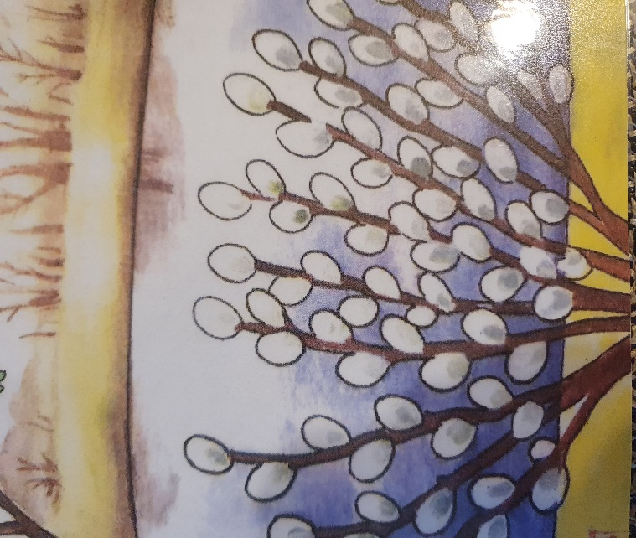
Obrazek przedstawia bazie, gałązki wierzbowe. Rosną one w pobliżu wody, na rysunku jest to staw. Gałązki są brązowe a kotki szaro-białe.
3.Wykonajcie własną pracę plastyczną. Na kartonie malujemy brązową farbą wierzbowe gałązki. Na namalowanych gałązkach przyklejamy kulki utoczone z waty. Możecie zieloną farbą domalować trawę a niebieską staw lub rzekę.
Toczenie kulek z waty to doskonała zabawa sensoryczna- obcowanie z różnymi fakturami pozwala rozwijać harmonijnie wszystkie zmysły dziecka.
Do zobaczenia!

